Temat dnia: GRAMY NA INSTRUMENTACH!
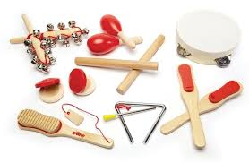

Cel: : rozwijanie umiejętności współpracy i współdziałania; wspólne muzykowanie – zwracanie uwagi na znaki dawane przez opiekuna-dyrygenta

- „Co to? Kto to?” – rozwiązywanie zagadek wprowadzających w temat dnia.

Może być dęty, może być i strunowy, ważne, aby był do gry gotowy.
Piękne dźwięki nam wygrywa, z nim piękna muzyka jest możliwa.
(instrument muzyczny)

Jest to zespół niemały, mogą w nim być skrzypce, a nawet organy.
Gdy wszyscy razem zaczynają grać, to aż publiczność chce z foteli wstać.
(orkiestra)

Zna go każde w przedszkolu dziecko, zawsze stoi przed swoją orkiestrą
i porusza drewnianą pałeczką.
(dyrygent)

Dyrygenta wszyscy się słuchają, tylko na nią patrzeć mają.
Dzięki tej drewnianej pałeczce wszystko uda się w każdej pioseneczce.
(batuta

- PIOSENKA Na muzyce w przedszkolu (sł. i muz. Katarzyna Kulikowska) nauka słów piosenki. Rozwijanie pamięci słuchowej u dziecka.

Na muzyce w przedszkolu jest nam bardzo wesoło.
Teraz zagra bęben, my idziemy wkoło. x2
Na muzyce w przedszkolu jest nam bardzo wesoło.
Teraz grają janczary, my biegamy wkoło. x2
Na muzyce w przedszkolu jest nam bardzo wesoło.
Teraz grają drewienka, my cwałujemy wkoło.
x2 Na muzyce w przedszkolu jest nam bardzo wesoło.
Teraz grają drumle, my skaczemy wkoło. x2

- „Orkiestra” – rozmowa na temat wspólnego muzykowania na podstawie doświadczeń dzieci i wiersza Mysia orkiestra Doroty Gellner.

Mysia orkiestra

Dla kotów w Sylwestra gra mysia orkiestra. Stanęła pod bramą, gra w kółko to samo.
Mysz pierwsza po strunach ogonem przebiera.
Mysz druga się śmieje jak głupi do sera.
A trzecia i czwarta ze złotym bębenkiem, fałszując okropnie, śpiewają piosenkę.
Więc koty z piwnicy stos waty przyniosły i uszy zatkały i gdzieś się wyniosły, wołając:
- Ach, nie ma jak kocia muzyka! Od mysiej niestety dostaje się bzika!

Rodzic zadaje pytania dziecku:
Co to jest orkiestra?
Jaka orkiestra grała dla kota w sylwestra?
Ile myszek było w tej orkiestrze i na czym grały?
Czy kotom podobała się mysia muzyka?
Gdzie możemy zobaczyć i posłuchać orkiestry?
Czy widzieliście kiedyś orkiestrę?
Jak wyglądała?
Czy dużo było w niej ludzi i instrumentów

- „Domowa orkiestra” – wspólne muzykowanie.
Potrzebne będą: różne domowe przedmioty na których można zagrać tj. garnek, pokrywka, pałeczki , butelki itp.
Dziecko razem z R. siada i ustala zasady zabawy. Rodzic trzyma w ręku drewnianą pałeczkę – batutę, po kolei wskazuje na grupy instrumentów, dziecko prezentują grę na nich. R. umawia się z dzieckiem, jak mają reagować na jego gesty w czasie gry. – ręka z batutą coraz wyżej – dzieci grają coraz głośniej, – ręka z batutą coraz niżej – dzieci grają coraz ciszej, – wskazanie na daną grupę dzieci – zaczynają grę, – narysowanie kółka przed daną grupą – kończą grę. R. razem z dzieckiem może również ustalić inne gesty.

- „Muzyczne ludziki” – Dziecko siada przy stoliku. Rodzic pokazuje zdjęcia fortepianu i wiolonczeli. Pyta dziecko: Wiesz, jak nazywają się te instrumenty? R. razem z dzieckiem podaje nazwy tych instrumentów.
Pokaż, jak siedzi pianista przy fortepianie, naśladujcie jego grę. Dziecko siada na krześle z wyprostowanymi plecami, uderzając palcami o blat stolika, naśladują grę na fortepianie.
Następnie R. pokazuje zdjęcie wiolonczeli, tłumaczy: Wiolonczela jest bardzo dużym instrumentem. Wiolonczelista siedzi na krześle, a między nogami ma wiolonczelę. W dłoni trzyma smyczek i przesuwa nim po strunach instrumentu. R. prezentuje sposób siedzenia wiolonczelisty i naśladuje grę na instrumencie, a następnie dziecko powtarza ruchy R. Po zabawie w pokazywanie instrumentów dzieci siadają przy stolikach i wykonują kartę pracy.

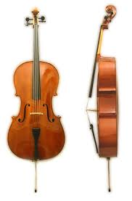
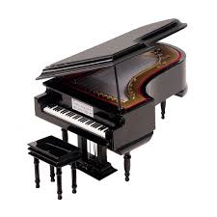

Karta pracy
